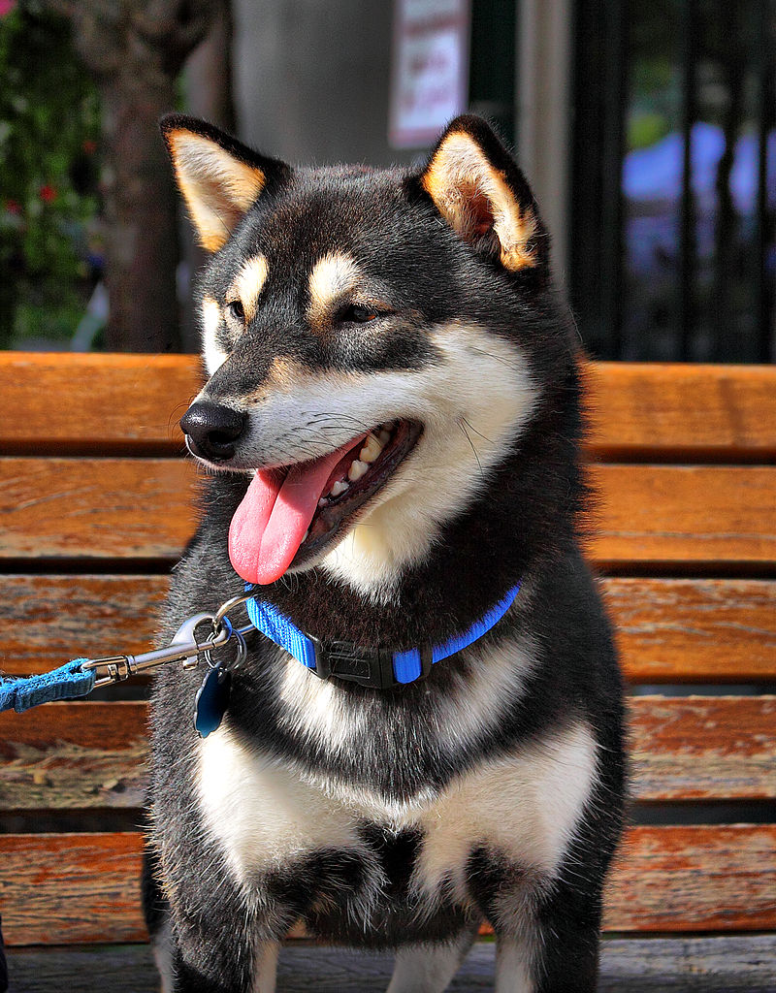
柴犬
阿彬

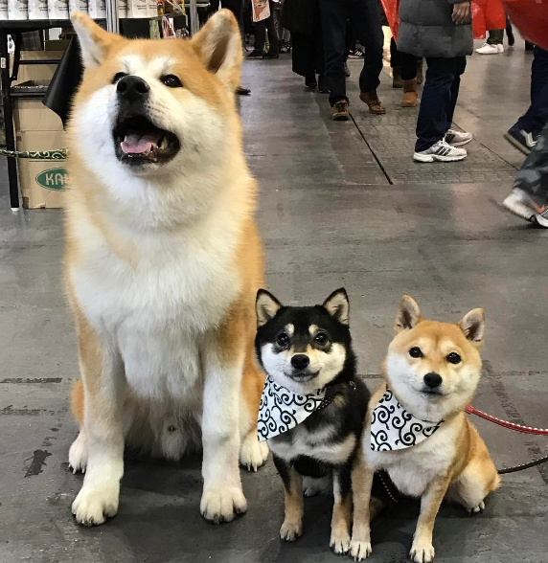
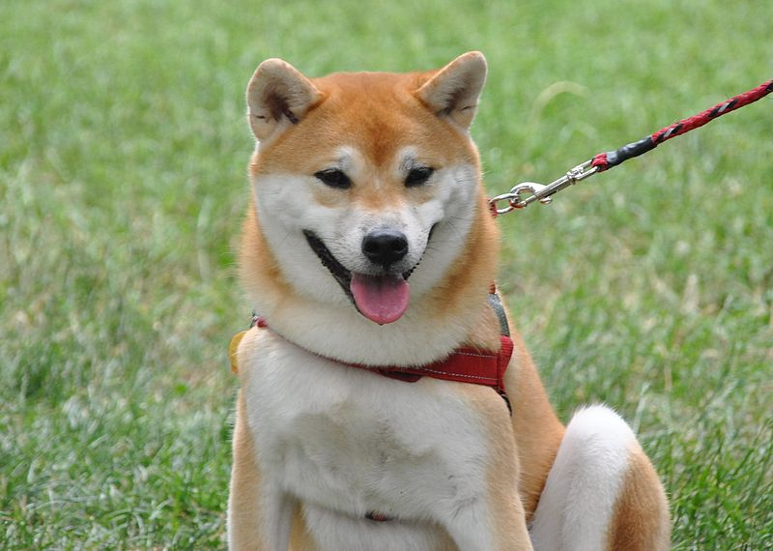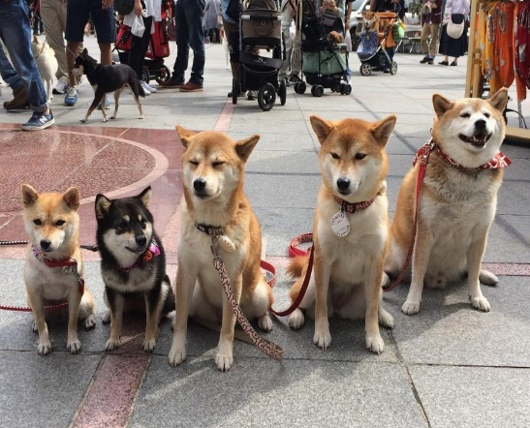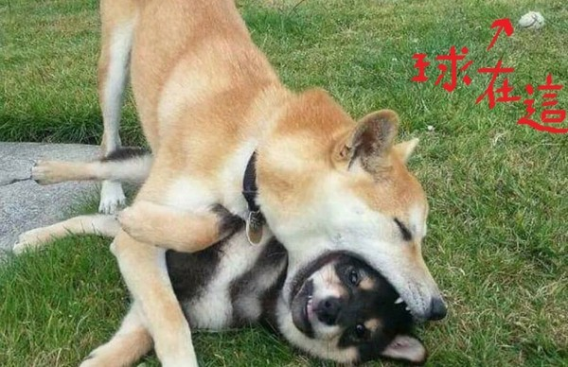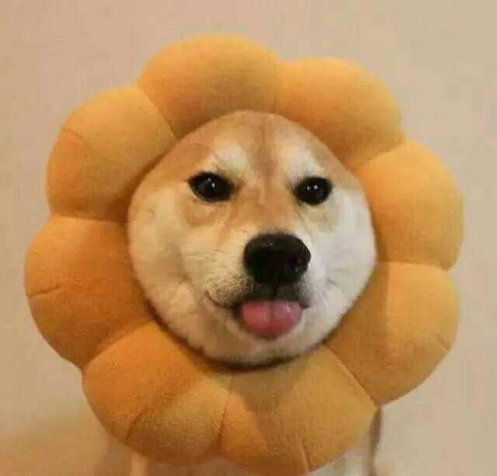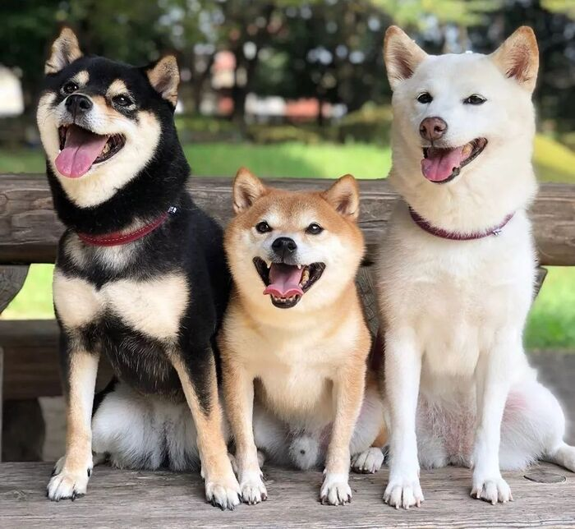
別名 | 柴犬
常見暱稱 | 博欽犬
原產國 | 日本
文中意即「灌木叢狗」[3]，發源於日本中央高地。在文獻上，為昭和初期的日本犬保存會的會刊「日本犬」所採用。「柴」是「打柴人」的「柴」，指小型的雜木。柴犬最早是被培育作為狩獵鳥類、昆蟲、兔子等小型動物的獵犬[4]。即使有著試圖保存犬種的努力，但柴犬在第二次世界大戰期間因食物短缺和戰後犬瘟熱爆發而近乎絕種[5]。柴犬有兩層毛，外層較堅硬直挺，裏層則較柔軟厚實。包括臉部、耳朵、身體和腿部皆為短毛。尾巴上的毛髮較長，並散開成叢狀。柴犬毛色一般為淺棕色、黑色、白色或胡麻色。柴犬一年換毛兩次。

外觀：柴犬面貌與秋田犬相似，也因此兩者經常被搞混。細分的話，秋田臉較柴犬圓，柴犬的耳朵與嘴較秋田尖，不過兩者最明顯的差別是體型，柴犬比秋田明顯嬌小。柴犬的特徵包括短毛、豎耳、捲尾等。屬小型犬，具有良好發展的肌肉。公犬計算至肩隆的身高約為38－41公分，母犬則為35－38公分。中等身形的公柴犬平均體重約為9公斤，母柴犬則約為8公斤。體重內的骨頭占比適中。柴犬有兩層毛，外層較堅硬直挺，裏層則較柔軟厚實。包括臉部、耳朵、身體和腿部皆為短毛。尾巴上的毛髮較長，並散開成叢狀。柴犬毛色一般為淺棕色、黑色、白色或胡麻色。柴犬一年換毛兩次。柴犬的尾巴為卷尾，捲曲方向可能偏左、偏右，或沒有偏移柴犬對於主人或其認可的人類較為忠誠，由於柴犬在古代是作為追緝獵物的獵犬使用，因此通常具有一定警戒心與攻擊性，一般來說，母柴犬的攻擊性比公柴犬來得較為兇猛。柴犬與貓之間通常能夠和平相處。 柴犬個性固執，如果沒從幼犬開始飼養訓練，可能會成為頑固又愛耍脾氣的狗。 柴犬是一種相對自律的犬種，並經常喜歡保持自己身體的潔淨。柴犬經常會用舌頭清潔自己的腳掌和腿部。被飼養的柴犬通常能夠很快適應室內生活[7]。
會影響柴犬的遺傳性健康問題包括過敏、青光眼、白內障、髖關節發育不全、眼瞼內翻和膝蓋骨脫臼,乳糜胸[8]。
柴犬的壽命通常為15至18年。運動、健康飲食和每天的散步可幫助柴犬的健康和延長壽命，最長的壽命可以達到20歲[6]。

資料來源：https://zh.wikipedia.org/wiki/%E6%9F%B4%E7%8A%AC#/media/File:Shiba_Inu_in_Lafayette,_Indiana,_USA.jpg

